
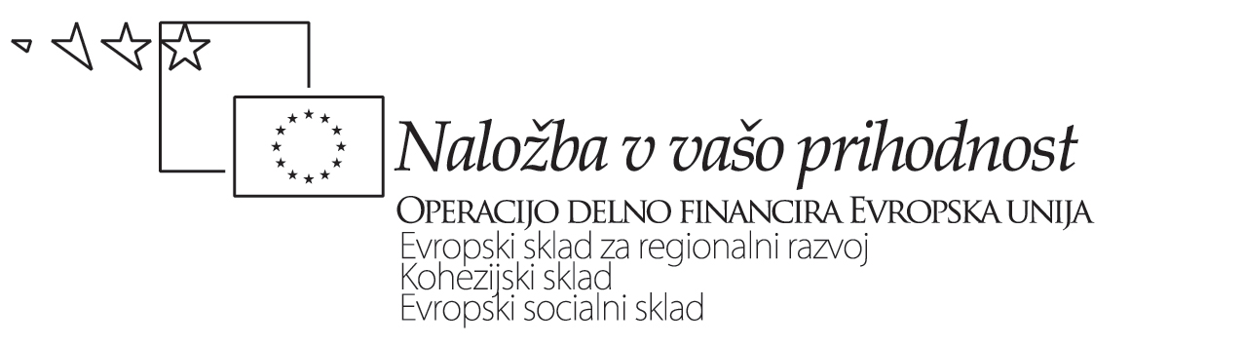

NAVODILA ZA POROČANJE O IZOBRAŽEVANJU, USPOSABLJANJU IN IZPOPOLNJEVANJU V OKVIRU EVROPSKE KOHEZIJSKE POLITIKE ZA PROGRAMSKO OBDOBJE 2007 - 2013

dr. Ivan Žagar
minister

Ljubljana, 25. februar 2008

KAZALO

1. SEZNAM KRATIC 3
2. PREDSTAVITEV 3
3. POSTOPEK PRIJAVE ZNOTRAJ ORGANA UPRAVLJANJA 3
4. POROČANJE INSTITUCIJ 4
5. ROKI ZA PREDLOŽITEV POROČIL 5
6. ARHIVIRANJE PODATKOV IN POROČIL 6

1. SEZNAM KRATIC

UKP – Urad za kohezijsko politiko
TP – tehnična pomoč
OU – organ upravljanja
SVLR – Služba Vlade Rs za lokalno samoupravo in regionalno politiko

2. PREDSTAVITEV

Predstavljeni dokument določa aktivnosti, potrebne za identificiranje, beleženje, poročanje, organiziranje izobraževanj, usposabljanj in izpopolnjevanj, ki zadevajo zaposlene na področju evropske kohezijske politike.

Navodila so namenjena zaposlenim v organu upravljanja in institucijah, ki so vključeni v izvajanje evropske kohezijske politike.

Vsi zaposleni so dolžni obveščati OU o potrebah po izobraževanjih, usposabljanjih in izpopolnjevanjih ter o vseh realiziranih izobraževanjih, usposabljanjih in izpopolnjevanjih.

Pravne podlage:
- Uredba o izvajanju postopkov pri porabi sredstev evropske kohezijske politike v RS v programskem obdobju 2007-2013

3. POSTOPEK PRIJAVE ZNOTRAJ ORGANA UPRAVLJANJA

Vsi zaposleni na UKP so dolžni obveščati koordinatorja izobraževanj o predvidenih udeležbah na izobraževanjih, usposabljanjih in izpopolnjevanjih(plačljivih in brezplačnih).

Vsaka udeležba na izobraževanju, usposabljanju oz. izpopolnjevanju mora biti potrjena s strani nadrejenih (neposredni vodja, direktor, predsednik Komisije za izobraževanje, državni sekretar). V primeru, da se dogodek financira iz TP, mora obrazec potrditve namesto predsednika Komisije za izobraževanje podpisati vodja Projektne enote za TP.

Postopek potrditve:
- zaposleni izpolni obrazec potrditve in prijavnico oz. pošlje po elektronski pošti prošnjo s kratko obrazložitvijo na koordinatorja, ki izpolni obrazec potrditve in prijavnico;

Podatki na obrazcu potrditve, ki morajo biti izpolnjeni:
  - logotip SVLR + v primeru, da se dogodek financira iz evropskih sredstev, tudi evropski logotip
  - ime in priimek udeleženca
  - naslov dogodka
  - kraj in datum dogodka
  - okvirna specifikacija stroškov:
    - prevozni stroški
    - kotizacija
    - polne dnevnice
    - stroški namestitve
    - skupaj okvirni stroški
  - proračunske postavke, iz katerih se bo dogodek financiral
  - podpisniki – nadrejeni + datum podpisa

- obrazec potrditve in prijavnica se posredujeta podpisnikom – nadrejenim v podpis. Vsi podpisniki so dolžni podpisati obrazec potrditve v čim krajšem času in ga posredovati nadalje v podpise naslednjim podpisnikom;
V primeru, da kateri od nadrejenih udeležbe na dogodku ne potrdi, posreduje obrazec potrditve z obrazložitvijo nemudoma koordinatorju;

- ko sta obrazec potrditve in prijavnica podpisana s strani državnega sekretarja, se ju vrne koordinatorju, ki prijavi udeleženca na dogodek;

- koordinator o prijavi obvesti udeleženca in tajništvo, ki na podlagi kopije obrazca potrditve in prijavnice pripravi vse potrebno za službeno pot (v primeru, da je kraj dogodka v drugem kraju);

- koordinator vnese podatke o udeležbi v poročilo o spremljanju izobraževanj, usposabljanj in izpopolnjevanj zaposlenih;

- original obrazca in prijavnice posreduje koordinator finančni službi, kopijo pa pošlje v glavno pisarno v skeniranje.

- o kasnejših odpovedih udeležbe z dogodkov mora biti koordinator obveščen oz. koordinator uredi odpoved;

4. POROČANJE INSTITUCIJ

OU je odgovoren tudi za spremljanje, evidentiranje in poročanje o izobraževanjih, usposabljanjih oz. izpopolnjevanjih, ki se jih udeležujejo zaposleni na področju evropske kohezijske politike. Zato so institucije, ki so vključene v izvajanje kohezijske politike, dolžne poročati OU o vseh udeležbah relevantnih zaposlenih na teh dogodkih (plačljivih in brezplačnih) ne glede na vir financiranja.

Poročilo mora vsebovati naslednje podatke:
- naziv institucije
- ime in priimek zaposlenega
- delovna doba na področju evropske kohezijske politike
- področje dela
- naziv izobraževanja, usposabljanja oz. izpopolnjevanja
- kratek opis; navezava na področje dela
- kraj in datum usposabljanja
- kotizacija
- okvirni celotni stroški
- financirano iz PP

5. ROKI ZA PREDLOŽITEV POROČIL

Pristojni organi morajo organu upravljanja ob koncu vsakega četrtletja posredovati poročilo o izobraževanju, usposabljanju in izpopolnjevanju zaposlenih, ki so udeleženi v evropsko kohezijsko politiko. Pristojni organi so neposredni proračunski uporabniki, organ za potrjevanje in revizijski organ.

Poročila o izobraževanjih, usposabljanjih in izpopolnjevanjih je potrebno posredovati na organ upravljanja do 15.ega v mesecu po koncu vsakega četrtletja. Četrtletja so opredeljena na naslednji način:

1. četrtletje - 1. januar – 31. marec
2. četrtletje - 1. april – 30. junij
3. četrtletje - 1. julij – 30. september
4. četrtletje - 1. oktober – 31. december

Roki za pošiljanje poročil so naslednji:

Četrtletje | Rok, do katerega morajo pristojni organi predložiti poročilo OU
1. četrtletje | 15. april
2. četrtletje | 15. julij
3. četrtletje | 15. oktober
4. četrtletje | 15. januar
Četrtletno poročilo o izobraževanjih, usposabljanjih in izpopolnjevanjih zaposlenih, ki ga pristojni organi posredujejo organu upravljanja, mora biti v obliki kot sledi:
NAZIV INSTITUCIJE
Ime in priimek zaposlenega | Delovna doba na področju kohezijske politike | Področje dela | Naziv usposabljanja | kratek opis; navezava na področje dela | Kraj usposabljanja | Datum usposabljanja | Kotizacija | Okvirni celotni stroški | Financirano iz PP

6. ARHIVIRANJE PODATKOV IN POROČIL

Vsak udeleženec izobraževanj, usposabljanj in izpopolnjevanj, ki je zaposlen na področju izvajanja Evropske kohezijske politike, mora sproti beležiti in shranjevati vse informacije o izobraževanjih, usposabljanjih in izpopolnjevanjih.

Podatki o izobraževanjih, usposabljanjih in izpopolnjevanjih se hranijo pri pristojnih organih, organ upravljanja pa razpolaga s podatki, navedenimi pod točko 5.

